

**11192**

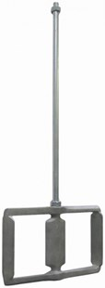

Garde model SPG

M14x2 - korf 240 mm  
lengte 600 mm

De garde model SPG is bestemd voor met een laag toerental mengen van reparatiemortel, bitumen etc. Het lage toerental voorkomt luchtbellen in het te mengen materiaal. Technische gegevens:

|  |  |
| --- | --- |
| Artikelnummer | 11.192 |
| EAN code | 8713265038122 |
| Merk | Swinko |
| Materiaal | verzinkt staal |
| Lengte totaal | 600 mm |
| Diameter mengkorf | 240 mm |
| Aansluiting | M14x2 uitw. |
| Mengcapaciteit | 10-30 kg |
| Geschikt voor | Reparatiemortel, bitumen etc. |